古固寨镇有序推进安全隐患排查整治工作

　　为进一步落实省市县关于安全生产隐患排查整治会议精神，抓好安全风险防控和安全隐患排查整治，有效防范各类安全事故的发生，为建党百年保驾护航，古固寨镇全面开展安全隐患排查整治工作。

召开专题会议

　　2021年6月25日下午4:30，古固寨镇召开安全生产火灾隐患排查紧急动员会，镇中层机关干部、各村支部书记和企业负责人参加会议。

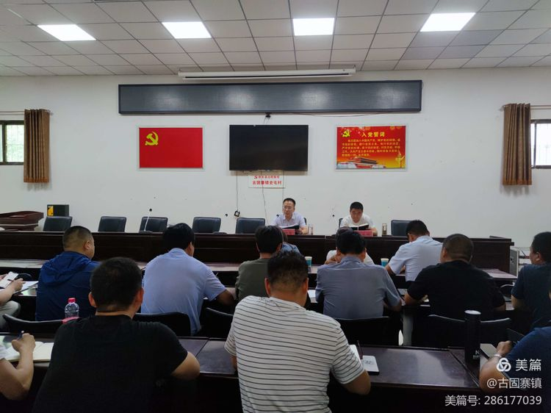

　　会上，镇党委副书记、镇长范晓哲传达了省市县关于安全生产相关会议精神，要求全镇上下迅速行动，针对“八大领域”，全面开展安全生产隐患排查整治工作。

       会后，全镇上下迅速行动，对照安全隐患排查台账进行地毯式排查，清单式整改。

县领导督导

　　县委常委、纪委书记、监委主任赵永峰在镇长范晓哲、人大主席范凤雅的陪同下到古固寨镇校外培训机构、幼儿园、小学进行安全检查，重点对消防、防溺水、食品安全、校舍安全等安全工作进行强调，确保师生安全工作务必落到实处。

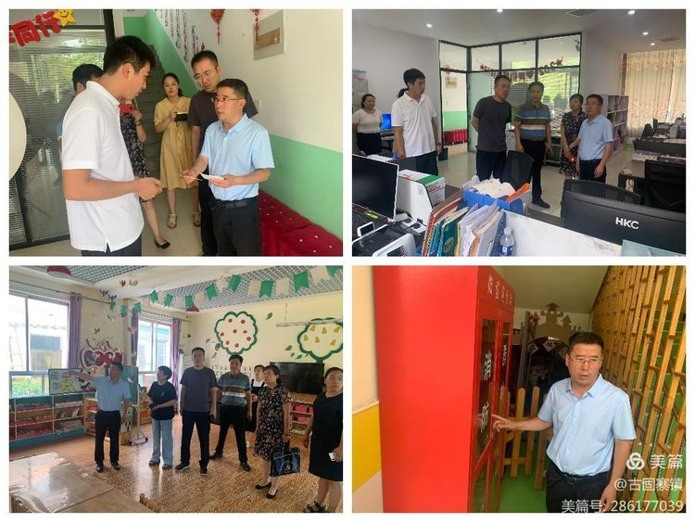

一线地毯式排查

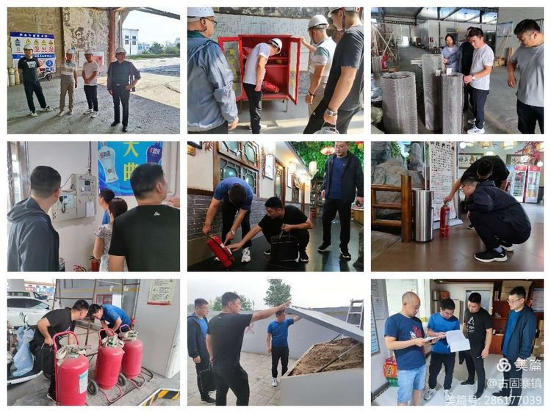

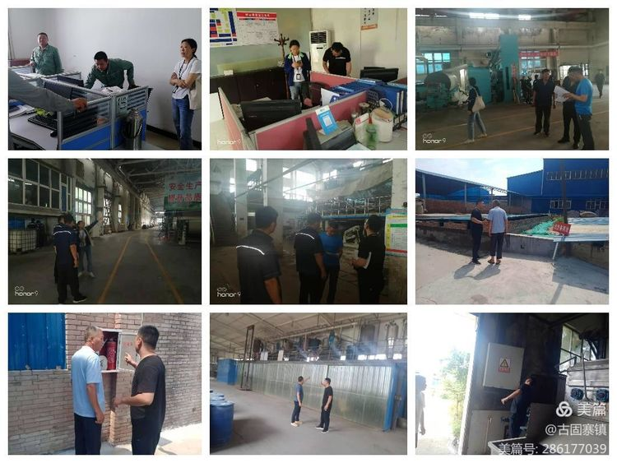

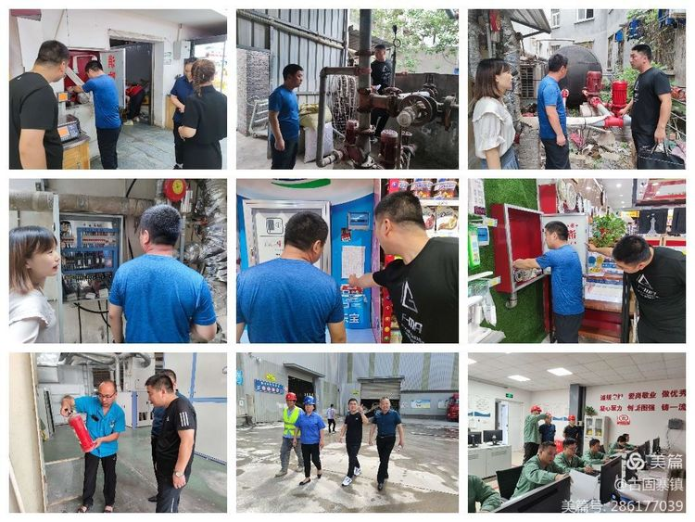

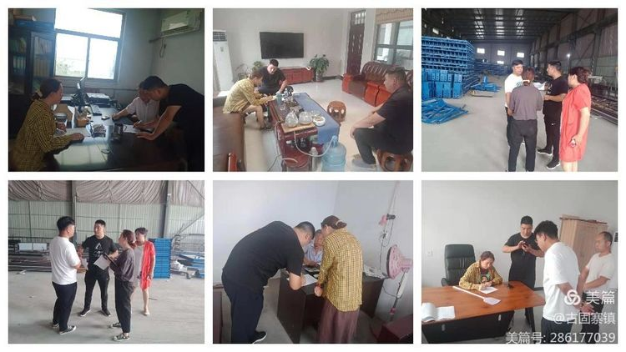

签订整改通知书

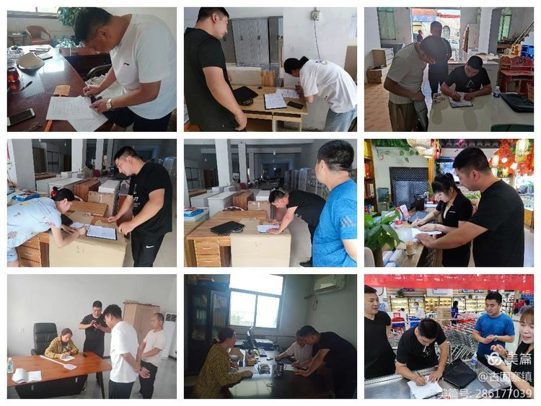

　　截至目前，我镇共排查企业、超市、百货商店、加油站等53家，主要存在隐患有：无安全生产例会记录或记录不完善、无安全生产排查台账或台账不完善、负责人无培训证、无应急预案等。

       排查人员对存在安全隐患的企业、商家已下达整改通知书，限期三天之内全部整改到位。对不能按期完成整改的，将要求其停业整顿。